2022
The 7th Saemangeum Cup International Yacht Race 2022
제7회 새만금컵 국제 요트대회
Saemangeumarea, Gyeokpo harbor, Korea /
(격포항,
14th~17th July 2022 / 2022년 7월 14일(목)~17일(일)
새만금방조제)
The
authorized by Jeonbuk Sailing Federation in conjunction with Jeollabuk-do Buan-gun sponsored by Leisure sport and Maritime of Fisheries department and Korea Sailing Federation.
: 전라북도요트협회, 새만금컵 국제요트대회 조직위원회 주관: 전라북도, 부안군
후원: 해양수산부, 대한요트협회,BIO(비아이오)
협력: 새만금 개발청, 서해지방해양경찰청, 부안해양경찰서, 군산해양경찰서, 부안경찰서, 부안소방서, 법무부전주출입국관리사무소, 전주세관, 국립 군산검역소, 군산지방해양수산청
7th Saemangeum Cup
International Yacht Race 2022 is

NOTICE OF RACE
회 공고

RULES /
  - The event will be governed by the rules as defined in The Racing Rules of Sailing(RRS). / 대회는 세일링 경기규칙 (RRS)에 정의된 규칙이 적용된다.
  - WS Offshore Special Regulations(OSR 2022-2023) Category 4 will apply. / WS 외양경기특별 규정 (OSR 2022-2023)에서 정의하는 카테고리 4를 적용한다.
  - ORC(Offshore Racing Congress) Rating Systems Rule will apply to ORC class. / ORC 클래스 의 경기는 레이팅시스템 규칙을 적용한다.
  - KSAF PHRF Rating Systems will apply to OPEN class. / OPEN 클래스의 경기는 대한요트협회 PHRF 레이팅 시스템을 적용한다.
  - National Prescription 2 'RRS 67 Damages' will apply. (Any issue of liability or claim for damages, injury or death arising from an incident is subject to the jurisdiction of the courts and is never an object of a decision by the protest committee, the appeals committee or OA.) / 국가규정 2를 적용한다. (경기에 참가한 보트가 관련된 사건으로 인한 손상, 부상 또는 사망과 관련한 문제는 사법기관의 관할이며, OA 또는 항의위원회나 상고위원 회의 판결 대상이 아니다.)
  - If there is a conflict between languages the English text will take precedence. / 사용하는 언어 사이에 상충이 생길 경우에는 영문을 우선한다.

ADVERTISEMENT / 광고
  - Competitor advertising will be restricted to World Sailing Regulation 20, Advertising Code.

/ 광고는 월드세일링(WS) 광고규정 20, 광고코드에 제한받는다.
  - Boats may be required to display advertising chosen and supplied by the organizing authority(OA). If this rule is broken, World Sailing Regulation 20.9.2 applies. / 보트는 조직 위원회 (OA)가 선정하여 제공하는 광고를 표시하여야 한다. 이 규칙을 위반하였다면 월드세일 링 규정 20.9.2가 적용된다.
  - The Organizing Authority may also require the installation, at no cost to competitors, of onboard video cameras, position devices, and guest whose on-board positional restrictions are defined in the Sailing Instructions. Refusing to do so or arbitrarily operation the mounted equipment, entry can be denied or be disqualified. / OA는 참가자에게 비용 지불 없이 비디오카메라, GPS를 부착하고, 게스트를 승선시켜줄 것을 요청할 수 있다. 이를 거부하 거나 탑재된 장비를 임의로 조작할 경우 엔트리를 취소하거나 그 경기에서 실격될 수 있다. (RRS 76.1 참고).

ELIGIBILITY /
  - Boats are allowed to participate and the following restrictions apply to qualification for participation. The decision to participate will be finalized by the Organizing Committee. / 보트에 대한 참가자격에 대하여 다음 제한이 적용된다. 참가신청을 한 보트의 참가 결정은 최 종적으로 조직위원회에서 한다.
    - A boat shall; / 참가 보트는
      - excep sportClass, be self righting mono hull of at least meters in overall length(LOA) with ballast keel. / sportClass 클래스를 제외한 클래스의 보트는 LOA(전장) 6미터 이상으 로서 고정식 밸러스트 킬을 장착한 자체복원력이 있는 모노헐이어야 한다.
      - have crews that satisfy the requirements of NoR 3.4. / NoR 3.4의 요구조건을 충족하는 선원으로 구성하여야 한다.
      - comply with WS Offshore Special Regulations for corresponding categories. / 해당하는 WS OSR 카테고리에 부합하여야 한다.
      - for ORC class, attach the sail number as same as ORC certificate. / ORC 증명서에 명시 된 세일넘버를 부착하여야 한다.
    - A Korean boat shall be certified (Administration, Inspection, Insurance etc.) by Korean boat related laws. / 한국 보트는 한국의 선박 관련법에 의해 인증되어야 한다. (관리, 검사, 보험 등)
  - ORC certificate / ORC 인증서
In ORC class a boat shall have a valid ORC Club or ORC International certificate issued in 2022 and shall comply with all the provisions of the ORC Rating Systems Rule except those specifically modified or deleted by NoR or SI. / 대회에 참가하는 모든 ORC 클래스 보트는 2022년 발행되어진 유효한 ORC Club 또는 ORC International 증명서를 갖추고 있어야 하며, NoR 또는 SI에서 특별히 변경되거나 삭제한 것을 제외하고, ORC 레이팅시스템 규칙의 모든 조항에 적합하여야 한다. (RRS 78.1참고).

ORC 본인이 직접 발급받아야 한다. www.orc.org/korea에서 발급

  - Safety Inspection / 안전검사
The person in charge (owner or skipper) of each boat shall complete ‘Safety Inspection Card’ and submit it with 'Entry Form'. Boats shall be safety checked at the venue in

accordance with the corresponding OSR categories and the boats that achieve 'suitable' judgement by the safety inspector are allowed to race. / 보트의 책임자 (선주 또는 스 키퍼)는 ’안전검사확인서’를 작성하여 참가신청서와 함께 제출하여야 한다. (NoR 4.1 참고) 경 기에 참가하는 모든 보트는 대회장소에서 해당하는 OSR 카테고리에 상응하는 규정에 따른 안 전검사를 받아야 하며, 안전검사관에 의하여 ‘적합’ 판정을 받아야 경기에 참가할 수 있다.
  - Eligibility of Crews / 선수 자격
    - The minimum number of crews including skipper on a boat is 4. / 경기하는 보트의 최소 승정원의 수는 4명이다.
    - The age of each crew shall be 16 or greater. / 모든 크루는 만 16세 이상이어야 한다.
    - At least two members of the crews on a boat shall have completed a Category 4 race or higher, or an equivalent passage. / 승선한 승정원 중 2명 이상은 카테고리 4 또는 그 이상의 대회 또는 그에 준하는 세일링 경험이 있어야 한다.
    - If OA determines that there are safety problems or other problems, such as unsportsman-like conduct, with a boat or its competitors, the Organizing Committee may refuse or cancel their entry. / 요트의 안전성에 대한 문제와 비신사적 행동 등을 포함하는 기타의 문제로 조직위원회가 적절하지 않다고 판정한 보트 및 선수에 대해서는 대회의 참가 를 거부 또는 취소할 수 있다.

ENTRY /
  - Eligible boats may enter by Computer or Mobile on official web site by 30th June 2022, Korea local Time (UTC +9). / 자격이 되는 배들은 인터넷 또는 모바일을 통해 6 30일 24시 까지 참가신청을 하여야 한다. 일자와 시간은 한국표준시(UTC+9) 기준이다.
E-mail : jeonbuksaf@gmail.com

    - For ORC class ORC Certificate issued in 2022 / ORC 클래스의 보트는 2022년 발급 ORC 증명서
    - Skipper's (or boat owner's) copy of ID card and copy of bank passbook / 스키퍼 (또는 선주)의 신분증 및 통장사본
    - Signed Safety Inspection Card / 서명된 안점검사 확인서
    - According to NoR 22, photocopy of insurance policy / 대회공고 22항에 따라 유효하게 가 입한 보험증서 사본
    - A copy of Leisure Watercraft Safety Inspection Certificate for the boat. / 수상레저기구 안 전검사증 사본
  - Entry is only completed when full payment has been made. / 참가비를 완납하여야만 참가 신청이 완료된다.
  - The race committee can limit the number of entries even before the entry closing day by the reason of the reasonable boats numbers and effective progress of race / 참가신청은 선착순으로 이루어지며, 신청기간 이전이라도 조기 마감될 수 있다.
  - Entries after the deadline may be accepted at the discretion of the OA. / 마감시간 이후의 참가신청은 OA의 결정으로 허락될 수 있다.

CLASS / 클래스
The race classes will be divided into 3 as ORC, OPEN and sportClass. / 경기종목은 ORC, OPEN, sportClass 세 개의 클래스로 나눈다.

Class | LOA Limitation / 전장제한 | Certificates
Sports Class | over 6 m and under 8 meters  6 미터 이상 8 미터 미만 | n/a
OPEN Class | over 8 meters  8 미터 이상 | n/a
ORC Class |  | ORC Certificate

ENTRY FEE /
The entry fee per boat shall be paid by bank transfer. Total amount is the sum of fee per boat and fee for crews including a skipper. Entry fee is non-refundable. / 보트 당 참 가비를 아래 계좌로 참가신청 기간 내에 입금하여야 한다. 참가비 총액은 보트 당 참가비와 선수 (스키퍼, 크루)당 참가비의 합계이다. 참가비 송금 시에는 참가 보트명으로 입금하여야 한 다. 참가비는 환불되지 않는다.
 | Before the entry date /  신청마감까지 | Late entry /  신청마감 후
Boat Fee / 참가비 | USD 200 / 200,000원 | USD 300 / 300,000원
Crew Fee / 선수당 참가비 | USD 30 / 30,000원 | USD 50 / 50,000원
[Bank Account Details / 입금계좌정보]
■ Account : 351-0939-8903-63 농협 ■ Account holder : 전북요트협회

ON-SITE REGISTRATION / 현장 등록
  - Each boat shall register at the Race Office. / 참가 보트는 대회본부에 직접 등록하여야 한다.
  - Each boat shall submit following documents when registration. / 등록 시에 다음의 서류들 이 제출되어야 한다.
    - List of all participating persons with name, birth date, phone number, Copy of Passport CERTIFICATION of Safety Training Program of participant’s own country / 전체 탑승자 이 름과 생년월일, 연락처가 포함된 정확한 최종명단
    - 'Certificate of anchorage' or 'long distance water activity report' from the Coast Guard (for the participation subsidy). / 해양경찰청에서 발행하는 ‘원거리 수상레저 활동신고서’ 또 는 ‘정박지증명서’ (항해지원비 정산자료)
  - Crew lists may be amended up to 16th July 2022 at 10:00 by filling a new form showing the changes. The number of crew is fixed as when you first register. However only the person can be changed. After this time, changes in crew may be made only with the written permission of race committee. / 현장 등록 시 명단 수정은 가능하지만 인원추가는 불가하며, 2022년 7월 16일 10:00까지 승정원 교체신청서를 제출하여야 한다.
  - It is OK to have less crews in your boat than you have register to participate at the race and satisfy SI 3.4(a). However, it is not allow to have more crews on the boat after the registration. / 등록된 출전신청자 보다 적은 인원이 승선하는 것은 SI 3.4(a)를 만족하는 한 문제가 없으나, 등록인원 보다 많은 인원이 승선하는 것은 허용되지 않는다.

SCHEDULES /

Date | Time | Schedules
14th July 7.14( ) | 90:00~ | Pontoon Open & CIQ / 계류장 오픈 및 선박 계류시작
 | 10:00~18:00 | Registration, Measurement & Safety inspection / 출전등록, 계측,  안전검사
15th July 7.15(금) | 90:00~17:00 | Registration, Measurement & Safety inspection / 출전등록, 계측,  안전검사
 | 10:00~10:30 | Skipper meeting
 | 11:30~17:00 | Pro-Am Race (Inshore 1st,2nd,3rdraces)
 | 18:30 | Opening Ceremony / 개회행사
16th July 7.16(토) | 08:30 | Skipper Meeting / 스키퍼미팅
 | 10:30 | Water Parade / 해상출정식
 | 10:55 | Race Warning Signal / 경기 예고신호
 | 20:00 | Ice-cooling Party / 요트인의 밤
17th July  7.17(일) | 09:55 | Race Warning Signal / 경기 예고신호
 | 16:00 | Prize Giving Ceremony / 시상식

SAFETY INSPECTION & MEASUREMENT / 안전검사 및 계측
  - A boat and equipment shall be inspected for compliance with the OSR safety equipment regulations, Inspection place and time will be arranged and informed to a boat by the official inspector. / 각 보트와 장비는 OSR 기준 안전검사를 받아야 하며, 실시 장소와 시간은 검사관이 지정하여 각 보트로 통보한다.
  - The technical committee may measure a boat or equipment at any time for compliance with her ORC certificate, NoR and SI. / 기술위원회는 보트와 장비가 ORC증명서, NoR 및 SI 에 부합하는지 언제든지 검사할 수 있다.
  - Failure to pass the safety inspection may lead to the boat’s entry cancellation or disqualification of the race. / 안전검사를 통과하지 못한 보트는 대회참가가 제한되거나 경기 실격이 될 수 있다.

SAILING INSTRUCTIONS / 범주지시서
Sailing Instructions will be posted on the official website of the competition. / 범주지시서 (SI)는 대회공식 홈페이지를 통하여 게시된다.

RACE AREA / 경기수역
The diagrams in Attachment A shows the racing areas. / 경기수역은 첨부 A에 있다.

RACE COURSE / 경기코스
The diagrams in Attachment B shows the race course. / 경기코스는 첨부 B에 있다.

PENALTY SYSTEM / 벌칙 방식
RRS 44.1 and RRS P2.1 is changed so that the Two-Turns Penalty is replaced by the One-Turn Penalty. / RRS 44.1과 P 2.1을 변경하여 두-바퀴 돌기 벌칙은 한-바퀴 돌기 벌칙으 로 대체된다.

- CLASS FLAG /
Class flags will be as follows. / 다음과 같다.

Clas  s | Flag | Class | Flag | Class | Flag
ORC | Blue Letters on Yellow Flag | OPEN | White Letters on Red Flag | sport Class | sport ClassLogo  on White Flag

SCORING /
  - At least 1 race is required to be completed to constitute a series. / 한 경기 이상이 이루 어지면 대회는 성립된다.
  - ORC rating systems determined by the technical committee will be applied. / 기술위원회 에 의하여 결정된 ORC 레이팅시스템이 적용된다.
  - RRS A4 ‘low point system‘ will apply. / 경기 채점은 RRS 부칙 A4의 낮은 점수방식을 적용 한다.
  - When fewer than 4 races have been completed, a boat’s series score will be the total of her race scores. When 4 or more races have been completed, a boat’s series score will be the total of her race scores excluding her worst score. / 4 경기 미만이 완료된 경우, 보트 의 시리즈 성적은 경기 성적의 합계로 하며, 4 경기 이상이 완료된 경우 보트의 시리즈 성적 은 가장 나쁜 성적을 제외한 경기 성적의 합계로 한다.

BERTHING / 정박
Boats shall be kept in their assigned places while they are in the harbour, free allocated berthing will be provided for a week before and after the event. / 보트가 항내에 있을 때 에는 지정된 장소에 정박하여야 하며, 대회기간 일주일 전부터 일주일 후까지 무료로 계류공 간이 제공된다.

HAUL-OUT RESTRICTIONS / 육상-올리기 제한
During the series all boats shall not be hauled out except for the purposes of repairing damage and only after written permission from the technical committee. All boats including the boat hauled for this purpose with the permission, cleaning and polishing of the hull below the waterline by hauling out or inclining the boat will not be permitted. Appendages shall not be removed from the boat during the series. / 대회기간 중에는 선체 보수를 위하여 기술위원회의 사전 서면허가를 받은 경우를 제외하고, 모든 보트는 대회기간

육상-올리기를 할 수 없다. 사전승인을 받은 경우를 포함하여, 모든 보트는 선체를 들어 올 리거나 기울여 수선 아래를 청소하거나 다듬기를 하는 것은 허용되지 않으며, 부가물의 탈착 도 금지된다.

REPLACEMENT OF CREW / 교체
Crew changes will be only permitted to the crews listed on the entry form and the race committee may approve crew changes by written skipper's request made no later than 2 hours before the scheduled time of the start of the first race of the day. The substituted crew member shall not be aboard on any other competing boat throughout the remainder of the series. / 참가신청서에 있는 크루에 한하여 교체를 허용하며, 경기위원회는 당일 첫 번 째 경기의 예정된 스타트 시간 2시간 전까지 제출된 스키퍼의 서면요청서에 따라 선수교체를 허락할 수 있다. 교체된 크루는 대회의 남은 기간 동안 참가한 다른 보트에 승선할 수 없다.

MEDIA RIGHTS / 미디어 권리
Competitors, owners and their guests give absolute right and permission to the Organizing Authority for any photography and video footage taken of persons and boats during the event, to be published and/or broadcast in any media, including but not limited to TV broadcasting, advertisements, whatsoever for either editorial or advertising purposes or to be used in press information. / 대회에 참가한 보트, 선수 및 관련자를 촬영한 사진 및 동영 상을 배포용으로 또는 방송, 광고, 기사로 사용하는 권리는 OA 또는 OA의 스폰서가 갖는다.

COMMUNICATION / 통신
Boats shall monitor supplied or assigned radio system at all times while afloat. The radio system will be supplied or assigned at the skippers meeting. Except in an emergency, a boat shall neither make radio transmissions while racing nor receive radio communications not available to all boats. This restriction also applies to mobile phones and wearable devices./ 보트는 해상에 있는 동안 지급되거나 지정된 무선시스템을 상시 수신하여야 한다. 무선시스템은 스키퍼미팅에서 지급되거나 지정될 것이다. 긴급한 경우를 제외하고, 경기 중에 모든 보트가 이용할 수 없는 무선통신을 송•수신하면 안 된다. 이 제한은 휴대전화 및 웨어러 블 기기에도 적용된다.

PRIZES / 시상
  - 3rd to 1st placed winners will be given trophy and prize money and 4th and 5th placed winners will be given prize money as follows. / 모든 클래스의 3위부터 1위까지 입상한 팀 에게는 트로피와 함께 다음의 상금을, 4위와 5위는 상금을 시상한다.
Place | Prize Money (KRW)
 | ORC |  |  | OPEN | sportClass
 | 오픈 |  | 프로암 | 오픈 | 프로암 | 오픈
1st | 600,000 | 4,500,000 | 600,000 | 3,000,000 | 600,000 | 2,500,000
2nd | 400,000 | 3,000,000 | 400,000 | 2,000,000 | 400.000 | 2,000,000
3rd | 300,000 | 2,000,000 | 300,000 | 1,500,000 | 300,000 | 1,500,000
4th | 200,000 | 1,000,000 | 200,000 | 1,000,000 | 200,000 | 1,000,000
5th | 100,000 | 700,000 | 100,000 | 500,000 | 100,000 | 500,000

  - Boats tied for the regatta shall share the prize money according to RRS A7. / 대한 상금 시상은 규칙 A7을 적용한다.
  - General Rule / 상금의 일반적인 규칙
    - Tax of Prize money will be deducted for Korean. / 한국인 상금 수상자는 세금을 공제한 다.
    - For non-Korean, tax will be deducted as per tax agreement between Korea and the recipient’s country. / 한국인 외 상금 수상자는 한국과 수상자 국가의 조세협정에 따라 소득 세를 공제한다.
    - Prize money will be sent by bank transfer to the recipient’s bank account. / 상금은 수상 자의 계좌로 송금한다.
    - Prize money will be sent to only the recipient stated on the entry form. / 등록 시 신청 한 계좌로 1인에게 지급한다.
20.5 Additional prizes may be awarded at the discretion of OA, there can be changed on the amount of prize money in case of confirmation of execution plan. / OA의 재량에 의해 추 가로 시상 할 수 있으며, 상금액은 추후 사업비 집행계획의 승인 결과에 따라 시상금이 조정 될 수 있다.

DISCLAIMER OF LIABILITY / 배제
Competitors participates in the regatta entirely at their own risk. See RRS 3 'Decision to Race'. The Korea Sailing Federation and the organizing authority will not accept any liability for material damage or personal injury or death sustained in conjunction with or prior to, during, or after the regatta. / 이 대회에 참가하는 선수는 전적으로 자기 자신의 책 임으로 참가한다. RRS 3 '경기 출전 결정' 참고. 대한요트협회와 OA는 대회의 전ㆍ후 또는 기 간 중에 발생한 물리적 손상이나 신체적 상해 또는 사망에 대한 어떠한 책임도 지지 않는다.

INSURANCE / 보험
Each participating boat shall be insured with valid third-party liability insurance not less than USD1,000,000 per incident or valid Water Leisure Comprehensive Insurance for Korean participating boat. / 본 대회에 참가하는 각 보트는 각 사건 당 미화 1백만달러 이상의 3자 배상책임보험 또는 한국 보트에 한하여 수상레저종합보험에 가입해야 한다.

PARTICIPATION SUBSIDY / 항해지원비
  - Participation subsidy will be provided according to each boat’s sailing distance to the venue as follows; / 항해거리별 항해지원 지급액은 다음과 같다.

Distance | Amou  under LOA 13m | nt (KRW)  LOA 13m & over 13m
Oversea (aliens) | 1,000,000 | 1,300,000
over 500miles | 900,000 | 1,000,000
over 400miles | 800,000 | 900,000
over 300miles | 700,000 | 800,000
over 200miles | 600,000 | 700,000
over 100miles | 500,000 | 600,000
over 50miles | 300,000 | 400,000
local | 100,000 | 200,000
sportClass 500,000 with local crane service
The amount of subsidy for foreign boats mooring at domestic harbor is same as Korean boats. / 외국 선적이라도 국내에 체류하는 보트는 국내기준으로 한다,
※ An additional 100,000Won Will be paid for each foreigner on domestic boat / 국내 참가정에 외국인 탑승시 1인당 100,000원을 추가로 지급한다,
  - All boats participating in this competition must submit 'certificate of anchorage' documents prepared at the time of departure to the Coast Guard Safety Headquarters and submitted at the time of entry to the competition, and participation subsidy shall not be provided for any other purpose as it is the cost of providing assistance to boats that have sailed for participating in the competition. However, if it is inevitable to adjust the cost of participation subsidy according to the budget situation, it may be adjusted. If it is necessary to adjust the distance in the report on 'long distance water activity report' due to participating in other competitions, etc., it shall be adjusted and paid. Foreign-national vessels participating during their stay in Korea are equivalent to the cost of domestic participation subsidy. / 본 대회에 참가하는 모든 보트들은 현지 출항 시 작성 하여 해양경비안전본부에 제출하는 원거리 수상레저 활동신고서 및 “정박지 증명서” 서류를 출전 등록 시 반드시 제출하며, 항해보조비는 대회참가를 목적으로 항해하여 온 선박에 지원 하는 비용으로 그 외의 목적에는 지원이 불가하다. 단, 예산사정에 따라 항해지원비의 조정이 불가피한 경우, 이를 조정 할 수 있다. 타 대회 참석 등으로 인하여 신고한 원거리 수상레저 활동신고서상 항해거리의 조정이 필요한 경우, 이를 조정하여 지급한다. 국내체류 중 참가하는 외국국적 선박은 국내선박의 항해지원비에 준한다.
  - For those boats for which the Organizing Committee has refused their participation or for those not completing the races (such as withdrawing from a race during the event with no reason) for reasons which do not justifiably convince the Race Committee, the subsidies for the voyage and parade participation will not be paid. / 참가정은 경기위원회 가 납득할 수 있는 정당한 사유 없이 경기일정을 끝까지 마치지 않거나 경기에 출전하지 않 는 보트 (특별한 사유 없이 대회 중 기권하는 보트)에게는 항해지원비를 지급하지 않는다.

FURTHER INFORMATION / 정보
For further information, please contact. / 문의사항은 아래 연락처를 이용바랍니다. Email: jeonbuksaf@gmail.com
Phone:+82-63-584-1005 Fax:+82-63-58-.0306 HP: +82-10-6608-9999
새만금일원(격포항, 새만금방조제 일원)

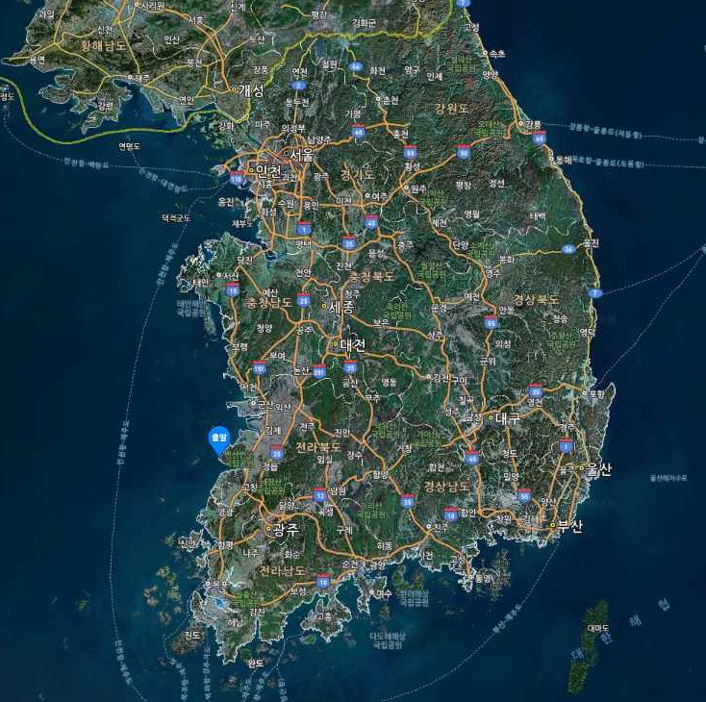

지점 좌표
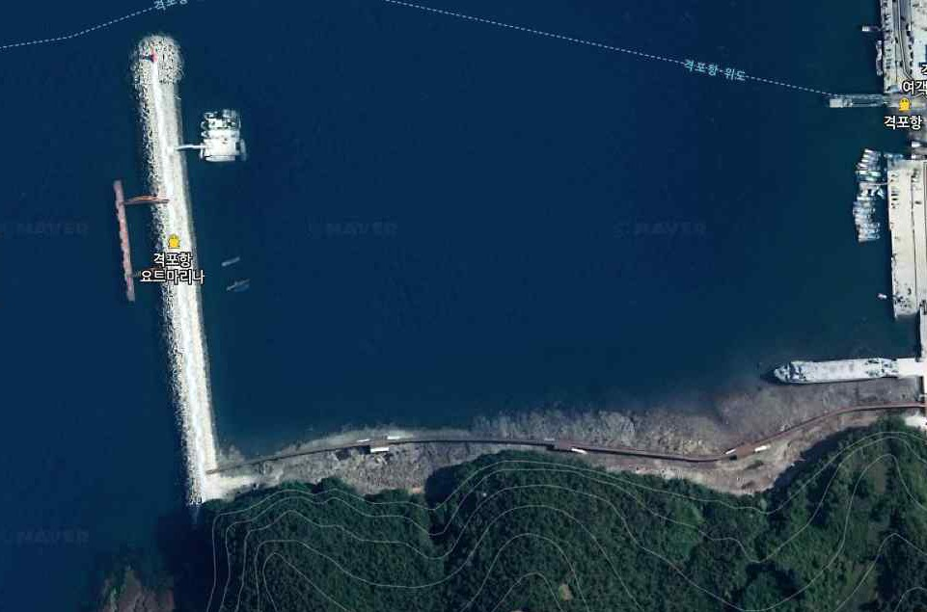

전북 격포항 등록, 대회본부
- 주소:
전북, 부안군, 격포리, 격포항
- 좌표:
35°37'05.6"N 126°27'49.3"E
(서방파

[ATTACHMENT A] RACING AREA /
대회본부

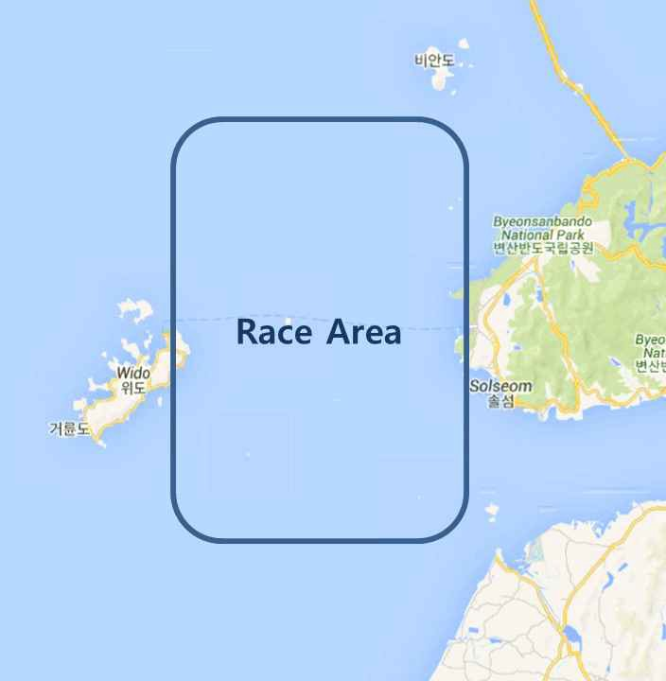

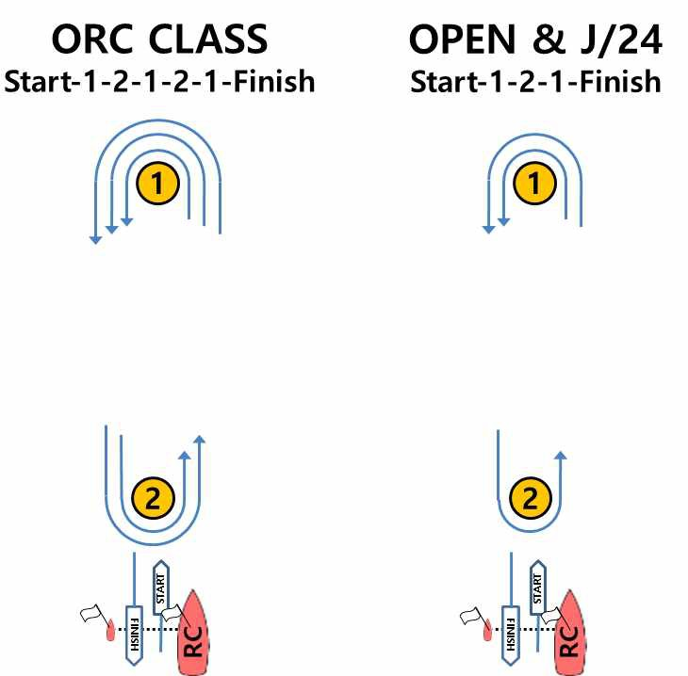
[ATTACHMENT B] INSHORE RACE COURSES / 경기코스

2022-2023 WORLD SAILING 외양경기특별규정 안전검사확인서

카테고리 4 / 단동선 해안과 가까운 곳에서 비교적 따뜻한 수온과 보호수역 내에서 낮 시간에 치루는 경기에 해당함
제출일자  20 년 월 일 | 세일번호 | 선명

요트 정보
전장(LOA,ft) |  |  |  | 선체색상
배수량(톤) |  |  |  | 데크색상
선체주재료 | □FRP □카본 □알루미늄 □목재 □철 기타( ) |  |  | 제 작 사
데크주재료 | □FRP □카본 □알루미늄 □목재 □철 기타( ) |  |  | 모 델 명
최대승정원 | 명 | 구명정 최대승정원 | 명 | 특기사항

책임자 정보 책임자는 요트의 소유주 또는 관리자에 해당합니다
책임자 |  | 부책임자 |  |  | 소속기관(클럽)명
스키퍼 |  | 스키퍼경력 | 년 | 요트조종면허번호 | ※참고용

- 요트와 승선자의 안전은 전적으로 책임자의 의무이다. 책임자는 모든 요트의 전반적인 상태가 항해에 적합한가를 확인하고, 기상 악조건을 견뎌낼 수 있는 육체적으로 건강하고, 경험이 있는, 적절한 훈련을 거친 승선원으로 하여금 조종하게 해야 합니다.
- 선체, 스파, 리깅, 세일 및 모든 장비의 온전함을 확인해야 합니다. 모든 안전 장비가 적절히 관리되고 모든 승선원이 그 위치와 사용법을 숙지하도록 해야 합니다.
- 만약의 경우를 대비하여 책임자의 의무와 역할을 대신할 부책임자를 지정해 놓아야 합니다.
- 본 특별규정을 채택한 경기조직위원회에서 규정을 적용하였거나 규정에 의해 요트의 안전검사를 수행했다고 해서 무한해야 할 요트 책임자의 책임이 제한되거나 축소되지는 않습니다.
- 경기에 대한 결정(RRS 기본규정 4)-경기에 참가하거나 경기를 계속하는 것에 따른 모든 책임은 전적으로 그 요트에 있습니다.
- 검사는 단지 안전을 도모하기 위한 일종의 지침일 뿐입니다. 본 검사를 받았다고 해서 요트의 책임자가 져야 할 책임을 줄여 주거나 책임을 회피시켜 주는 것은 아닙니다.
- 아래의 검사항목은 대회 참가요트가 WS 외양특별규정 카테고리 4 경기에 적합한지를 확인하는 위해 만들어진 것입니다.
- 본 검사항목을 모두 만족하였다고 해서 안전항해에 필요한 모든 조치가 이루어진 것은 아닙니다.
- 참가 요트가 안전에 적합한지를 확인하기 위하여 규정 전체의 내용을 참고하시기 바랍니다.
나는 본 요트의 책임자로서 외양경기특별규정과 책임자 의무에 대한 규정 1.02.1, 1.02.2와 1.02.3 조항을 숙지하였으며 이를 따르겠다고 약속하고 이에 서명합니다.
책임자 서명:
책임자 확인

검사항목 2, 7, 8, 9, 10, 13, 14, 28, 33, 38, 39, 40번 항목은 필수적으로 확인해야 합니다
번호 | 확인사항 | 책임자  확인 | 검사관  확인 | 번호 | 확인사항 | 책임자  확인 | 검사관  확인
1 | 모든 승정원을 태울 수 있는 구명정이 있는가 |  |  | 21 | 전원이 필요 없는 나침반(컴퍼스)가 있는가
2 | 구명조끼는 승정원 숫자에 맞추어 갖추고 있는가 |  |  | 22 | 발사식(낙하산식) 적색 조명탄 2개가 있는가
3 | 안전하네스는 승정원수에 맞추어 갖추고 있는가 |  |  | 23 | 적색 불꽃신호 2개가 있는가
4 | 안전하네스에 반사체, 섬멸등, 호각, 손전등이 있는가 |  |  | 24 | 오렌지색 연막 2개가 있는가
5 | 안전하네스에 스냅훅이 붙은 2m의 안전라인이 있는가 |  |  | 25 | 엔진시동장치 또는 시동용 비상 배터리가 있는가
6 | 안전라인을 클리핑할 수 있는 견고한 잭스테이가 있는가 |  |  | 26 | 6노트로 8시간 이상 기주 가능한 연료가 있는가 (20리터)
7 | 체인과 충분한 길이의 로프로 연결된 앵커가 1개 이상 있는가 |  |  | 27 | 20리터 이상의 식수가 여러 개의 밀폐용기에 나뉘어있는가
8 | 구급약품이 구비된 응급처치도구(함)를 가지고 있는가 |  |  | 28 | 라이프슬링 또는 라이프부이가 있는가
9 | 비상조치용 공구와 예비부속들이 있는가 |  |  | 29 | 무전원 레이더반사체가 수면 4m이상 위치에 부착되어 있는가
10 | 리그를 해체할 와이어커터가 준비되어 있는가 |  |  | 30 | 수면 밑 선체에 뚫린 구멍들에 맞는 나무마개가 있는가
11 | 방수 손전등과 예비전구 및 예비배터리는 있는가 |  |  | 31 | 항해등은 정상적인 위치에 장치되어 정상적으로 점등되는가
12 | 탐색등과 예비전구 및 예비배터리는 있는가 |  |  | 32 | 예비항해등과 예비전구가 있는가
13 | 1개 이상의 양동이가 잘 묶여 있는가 |  |  | 33 | 수동빌지펌프가 있으며, 핸들이 잘 묶여 있는가
14 | 소화기가 적절한 위치에 2개 이상 있는가 |  |  | 34 | 비상용 틸러나 조종장치를 가지고 있는가
15 | 포그혼이 있는가 |  |  | 35 | 스톰집이나 헤비웨더집이 있는가
16 | 부력이 있는 모든 물품에 선명이 기입되어져 있는가 |  |  | 36 | 트라이슬이 있는가 (충분한 메인세일 축범이 가능한가)
17 | 출력 25W 이상의 해상용 VHF가 있는가 |  |  | 37 | 해치 및 승강구 등의 출입구를 수밀상태로 닫을 수 있는가
18 | 항해용 해도(내비게이션)를 가지고 있는가 |  |  | 38 | 데크, 선실에 무거운 물품들이 잘 고정되어 있는가
19 | 내비게이션과 별도로 GPS장비를 가지고 있는가 |  |  | 39 | 라이프라인은 팽팽하고, 튼튼한가
20 | EPIRB는 정상적으로 작동하고 있는가 |  |  | 40 | 마스트 스텝이 킬 또는 베이스에 견고하게 고정되어 있는가

검사관 확인
검사일자 | 20 년 월 일 | 검사장소 |  | 검사관 | (서명)
경기위원회 보고사항:

2022-2023 WORLD SAILING OSR SAFETY INSPECTION CARD

CATEGORY 4 / Monohull Short races, close to shore in relatively warm or protected waters normally held in daylight
DATE OF SUBMIT  / / | SAIL NO | YACHT NAME

YACHT DETAILS
LOA (ft) |  |  |  | Hull Color
DISP (tons) |  |  |  | Deck Color
Hull Material | □FRP □CRP □AL □Wood □Steel, etc( ) |  |  | Builder
Deck Material | □FRP □CRP □AL □Wood □Steel, etc( ) |  |  | Model
Max Crew | prns | Liferaft Capacity | prns | Remarks

PERSONS IN CHARGE DETAILS
PIC name |  | Club/Affiliation
associate PIC |  | Skipper

- The safety of a yacht and her crew is the sole and inescapable responsibility of the person in charge who must do his best to ensure that the yacht is fully found, thoroughly seaworthy and manned by an experienced crew who have undergone appropriate training and are physically fit to face bad weather. He must be satisfied as to the soundness of hull, spars, rigging, sails and all gear. He must ensure that all safety equipment is properly maintained and stowed and that the crew know where it is kept and how it is to be used. He shall also nominate a person to take over the responsibilities of the Person in charge in the event of his incapacitation.
- Decision to race - The responsibility for a yacht's decision to participate in a race or to continue racing is hers alone - RRS Fundamental Rule 4.
- Inspection is carried out only as a guide. An inspector cannot limit or reduce the complete and unlimited responsibility of the owner and the person in charge.
- I undertake that all of the boat's equipment as specified in the Offshore Special Regulations will remain on the boat and continue to be in good working order and repair for the duration of each and every race.

I have read and understand my obligations as Person in Charge set out in the WS Offshore Special Regulations in particular 1.02.1, 1.02.2, 1.02.3 Owner’s Responsibility, and 2.03 General Requirements. I understand that this inspection is carried out only as a guide to Persons in Charge and Race Organizing Authorities.
Signed by Person in Charge
DECLARATION BY PERSON IN CHARGE

EQUIPMENT/STATUS CHECK Please mark each item with a tick or cross in the PIC’s check box
No | Equipment / Status | PIC’s  Check | Inspect | No | Equipment / Status | PIC’s  Check | Inspect
1 | Liferaft complied with OSR 4.20 |  |  | 21 | Magnetic compass independent of any power supply
2 | Life jackets 1 per crew |  |  | 22 | 2 red parachute flares, SOLAS
3 | Safety harness 1 per crew |  |  | 23 | 2 red hand flares, SOLAS
4 | - with whistle, retro-reflective material, flashlights, strobe |  |  | 24 | 2 orange smoke flares, SOLAS
5 | - with a mid-point snap hook on a 2m safety line |  |  | 25 | A separate battery for starting the engine
6 | - static safety lines at work stations or jack stays rigged |  |  | 26 | Minimum amount of fuel for duration 8 hours (20 liters)
7 | 1 anchor with chain and rope |  |  | 27 | 20 liters of drinking water in separated sealed containers
8 | First aid manual and first aid kit |  |  | 28 | Life sling(or buoy) with a whistle, a self-igniting light
9 | Tools and spare parts |  |  | 29 | Radar reflector at least 4.0m above the water
10 | Standing rigging cutter |  |  | 30 | Plugs fitting for every through-hull opening
11 | Flashlight and spare batteries and bulbs |  |  | 31 | Navigation lights not masked by sails or boat heeling
12 | Hi-powered flashlight/spotlight, appropriate spares |  |  | 32 | Reserve navigation lights and spare bulbs
13 | 1 stout bucket |  |  | 33 | A manual bilge pump with handle
14 | 2 fire extinguishers |  |  | 34 | Equipment for steering without the rudder
15 | Foghorn |  |  | 35 | Rig the storm jib or heavy weather jib ready for use
16 | Printed the yacht's name on all buoyant equipments |  |  | 36 | Rig the trysail with sheets ready for use
17 | marine VHF transceiver output power of 25W |  |  | 37 | Block companionway hatch shut
18 | Navigational charts, light list and chart plotting equipment |  |  | 38 | Heavy movable objects securely fastened in place
19 | Electronic navigation system or personal GPS |  |  | 39 | Lifelines taut and complied with OSR 3.14
20 | 406MHz EPIRB with water and manually activated |  |  | 40 | Keel stepped mast; heel securely fastened

INSPECTOR’S REPORT
Date | / / | Location |  | Inspector | (signed)
REPORT TO RACE COMMITTEE

#1. 참가신청서

2022 제7회 새만금컵 국제요트대회
The 7th Saemangeu6 Cup International Yacht Race 2022
1.
ORC □ |  |  |  |  | OPEN □ |  |  |  |  | sportClass □
2. 경기정 제원
선명 : |  |  |  |  | 제작사 : |  |  |  |  | 모델명 :
전장(LOA) : m |  |  | 전폭 : m |  |  |  |  | 홀수(킬포함) : m |  |  |  | 총톤수 :
세일번호 : |  |  |  |  | 출항지 : |  |  |  |  | 입항예정일 :
3. 스키퍼
이름 : |  |  |  |  |  | 주소:
국적 : |  | 남/여 : |  |  |  | 전화번호 / 휴대폰:
여권번호 : |  |  |  |  |  | 이메일:
키(cm) : |  |  |  |  |  | 체중(kg) : |  |  |  |  | T-shirt size :
4. 크루 명단
번호 | 이름/성별 | 국적 |  | 생년월일 |  |  | 연락처 |  | 이메일 |  |  |  | 기타정보
1 |  |  |  |  |  |  |  |  |  |  |  |  | 키(cm):  체중(kg):
2 |  |  |  |  |  |  |  |  |  |  |  |  | 키(cm):  체중(kg):
3 |  |  |  |  |  |  |  |  |  |  |  |  | 키(cm):  체중(kg):
4 |  |  |  |  |  |  |  |  |  |  |  |  | 키(cm):  체중(kg):
5 |  |  |  |  |  |  |  |  |  |  |  |  | 키(cm):  체중(kg):
6 |  |  |  |  |  |  |  |  |  |  |  |  | 키(cm):  체중(kg):
7 |  |  |  |  |  |  |  |  |  |  |  |  | 키(cm):  체중(kg):
8 |  |  |  |  |  |  |  |  |  |  |  |  | 키(cm):  체중(kg):
9 |  |  |  |  |  |  |  |  |  |  |  |  | 키(cm):  체중(kg):
10 |  |  |  |  |  |  |  |  |  |  |  |  | 키(cm):  체중(kg):
11 |  |  |  |  |  |  |  |  |  |  |  |  | 키(cm):  체중(kg):
12 |  |  |  |  |  |  |  |  |  |  |  |  | 키(cm):  체중(kg):
스키퍼 및 크루 상의 사이즈(T-shirt size): 85( )명,90( )명, 95( )명, 100( )명, 105( )명, 110( )명
5. 스키퍼 은행계좌 (상금 및 항해보조비 송금)
은 행 : |  |  |  |  |  |  |  | 계좌번호 :
예금주 : |  |  |  |  |  |  |  | 기타정보 :
동의 :
나는 World Sailing 경기규칙(RRS), World Sailing 외양특별규정(OSR) 해당하는 경기의 ORC 레이팅 규칙, KSAF PHRF 레이팅 규칙, 대회공고 및 세일링세칙의 규정을 준수하는데 동의한다.
스키퍼 이름: |  |  |  |  | 서 명 : |  |  |  |  | 일 자 : 2022. . .

#2.
- 국내선수 회항비 지급 받을 사람에 신분증과 통장 사본 제출
- 외국선수 전원 여권과 팀별 항공비 지급이 있는 경우 외화송금거래서 작성과 은행정보 제출

- 통장사본
- 신분증 사본

#3. 서약서

2022년 제7회 새만금컵 국제요트대회 참가서약서

성 명 :
생년월일 :
주 소 :
연 락 처 :

상기 본인(스키퍼 및 선주)은 『2022년 제7회 새만금컵 국제요트대회』에 참가 신청 한 참가 보트 및 크루를 대표하는 사람으로서 World Sailing경기규칙 1장 4조 “경기 를 하느냐의 결정”에 따라 『2022년 제7회 새만금컵 국제요트대회』에 참가함에 있어, 본인 및 팀원(크루)의 부주의 또는 운용미숙 등으로 민·형사상의 사고가 발생하더라 도 본 대회 조직위원회 및 전북요트협회를 포함하여 주최 및 주관기관에 어떠한 책 임도 묻지 않을 것이며 이에 따른 민·형사상 일체의 이의를 제기하지 않을 것을 서약 합니다.

2022. . .

위 서약인(스키퍼) : (인)
위 서약인(선 주) : (인)

새만금컵 국제요트대회 조직위원회 귀하

sport

